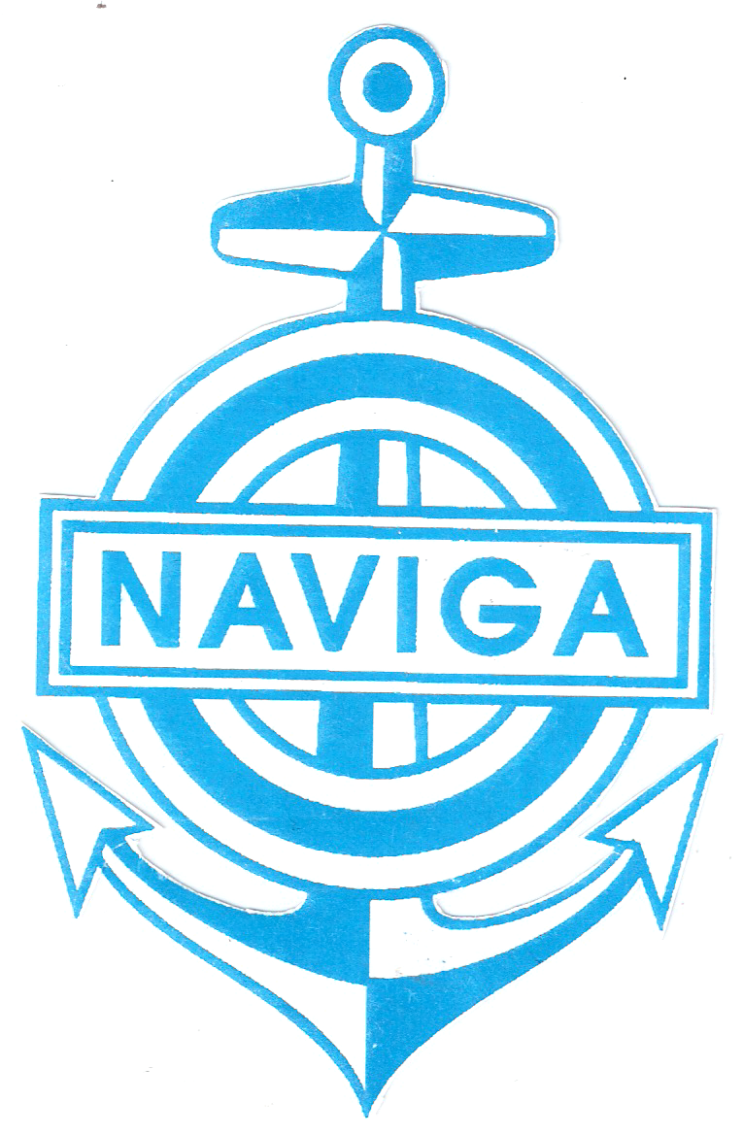 World Organisation for Modelshipbulding and Modelshipsport NAVIGA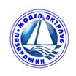
Българска федерация по корабомоделен спорт
Модел яхт клуб – Пазарджик

Р Е Г Л А М Е Н Т
за участие в Световно юношеско първенство по корабомоделен спорт за
радио управляеми корабни модели – класовете М
от 21.07 до 26.07.2019 г. в гр.Пазарджик Република България
Организатор  Съорганизато | World Organisation for Modelshipbuiling and Modelshipsport NAVIGA  Българска федерация по корабомоделен спорт  TENSHOK
Изпълнител | Модел яхт клуб – Пазарджик  Снабдител на състезателното оборудване: TENSHOCK
Място | Република България, град Пазарджик, Парк „Остров Свобода”
Време | от 21.07 до 26.07.2019 г.
Главен съдия | Марцек Козловски - Полша
Технически директор | Димитър Ганчев - България
Правилник | NAVIGA – 2018
Класове | Mini Eco, Mini Eco Team, Mini Mono, F4-A, F5-550
Допустим брой модели от национална федерация | Състезателите могат да участват едновременно само в класовете Mini Eco и Mini Eco Team , тъй като се използват едни и същи модели.. След приемането на окончателните заявки, организаторите ще определят и квотите за броя състезатели в отделните класове и групи.
Възрастови групи | Юноши до 12 години -U12, родени до 21.07.2007 година Юноши до 18 години- U18, родени до 21.07.2001 година
Други изисквания | -Oрганизаторите ще осигурят пълен комплект оборудване, включително: пакетиран модел, радио апаратура, батерии и зарядно. Допълнителни части могат да бъдат закупени по време на състезанието. Освен предоставените радио апаратури , на състезателите не е позволено да използват други части или оборудване. На учителите /треньорите е позволено да инструктират състезателите как да сглобят моделите . Забранено е те самите да сглобяват моделите.  -При регистрацията , водачите на отбори да предоставят на организатора по 3 /три/ броя национални знамена с размер 1/1,5 м. и запис на държавният химн.
Краен срок за получаване на заявките | 05.05.2019 г.  Молим, освен в електронен вид, заявката да се изпрани и на хартиен носител.
Потвърждаване от изпълнителя за получена заявка | Изпълнителят ще потвърждава до 5 дни всяка получена заявка на посочен от Заявителя електронен адрес.
Контакти за регистрация | -справки за регистрация: registwym2019@gmail.com, Калина Захариева  - за информация: registwym2019@gmail.com, Иван Захариев
Регистрация | -08,30 до11,00 ч. на 21.07.2019 г. в Модел яхт клуб-Пазарджик, парк „Остров Свобода“
Техническа конференция | На 21.07.2019 г. от 11,00 ч. в Модел яхт клуб-Пазарджик
Награди | - Най-добрите осем състезатели в U12 и в U18 ще бъдат наградени с индивидуални призове  - Отборен приз се определя от резултатите на тримата най-добри състезатели от всяка страна. Отбора с най-ниски общи точки се класира на първо място. Точки: 1 място-0 точки, 2 м-1,7 т, 3 м-3 т, 4 м- 4 т ………… 11 м- 11 т.  - За клас Mini Eco Team , няма да има отборно класиране.
Такси за участие | 80 евро , за клас Mini Eco Team- 10 евро на състезател
 | Моля, изпращайте таксите за участие, резервациите за хотела и за банкета предварително на приложената сметка
Такса за протести | 20 Euro
Адреси за изпращане на заявките и за резерваця за хотел | – на Е-mail: myachtklub@bfkks.com  Пощенски адрес: България, 4400 Пазарджик, ул.”Градинарска” 3,  Димитър Ганчев, тел.+35934463348, GSM+359878995621
Банкет | На 25.07.2019 г. от 20,00 ч. с цена 20 Euro за състезатели, водачи на отбори и  придружаващи лица.
Банкова сметка в евро за превеждане на таксите за участие | UNITED BULGARIAN BANK  IBAN: BG77UBBS80021452084410 - EUR  BIC Code: UBBS BGSF  MODEL YACHT CLUB – PAZARDZHIK, BULGTARIA
Настаняване и хранене | *** Trakiya Hotel, Tel.: +35934466006, E-mail: trakijaburo@abv.bg. www.Hotel-Trakia.domino.bg  - Single room: 25 Euro  - Double room: 35 Euro  - Suite: 45 Euro  **** Hebar Hotel, Tel.: +35934990000, E-mail: reservation@grandhotelhebar.net, www.grandhotelhebar.net  - Single room: 40 Euro  - Double room: 55 Euro  - Suite: 90 Euro /for three people/  The prides includes breakfast, parking, insurance, internet  /В района на състезанието ще има и къмпинг!!!/  /На полигоните ще има кетеринг за обяд/
Краен срок за актуализация на заявката, | 05.07.2015 г.

Модел яхт клуб – Пазарджик
Председател:
/Д.Ганчев/

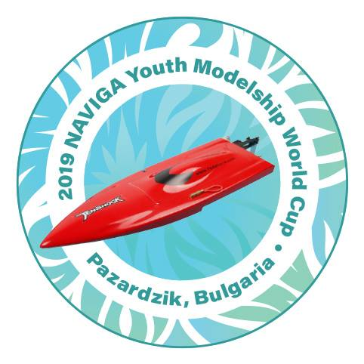ЗАЯВКА ЗА РЕГИСТРАЦИЯ:

Страна:
Име на водача:
Контакти /email, tel./
име | народност | пол | Дата на раждане-U12 | клас | MYLAPS № | Тениска размер | Такса участие
име | народност | пол | Дата на раждане-U18 | клас | MYLAPS № | Тениска размер | Такса участие

Регистрация за клас Mini Eco Team:
име | Страна № | MYLAPS № | Такса участие

ГРАФИК:
ЮЛИ | 21 | 22 | 23 | 24 | 25 | 26
СУТРИН | Откриване сглобяване на моделите | Сглобяване на моделите | Сглобяване на моделите | Пробно пускане | Пробно пускане | финали
СЛЕДОБЕД | Сглобяване на моделите | Сглобяване на моделите | Сглобяване на моделите | Пробно пускане | Пробно пускане | Награждаване и церемония по закриването

Информация за пътуването до Пазарджик и настаняване в хотел:
Possible date and time of arrival and departure:
- by car: …………..
- by train:…………..
- by plane:…………………

1. We would like to book rooms at hotels for the following dates:
Hotel | Room with beds | Number of rooms | Price per room in € | 20.07 | 21.07 | 22.07 | 23.07 | 24.07 | 25.07 | 26.07

